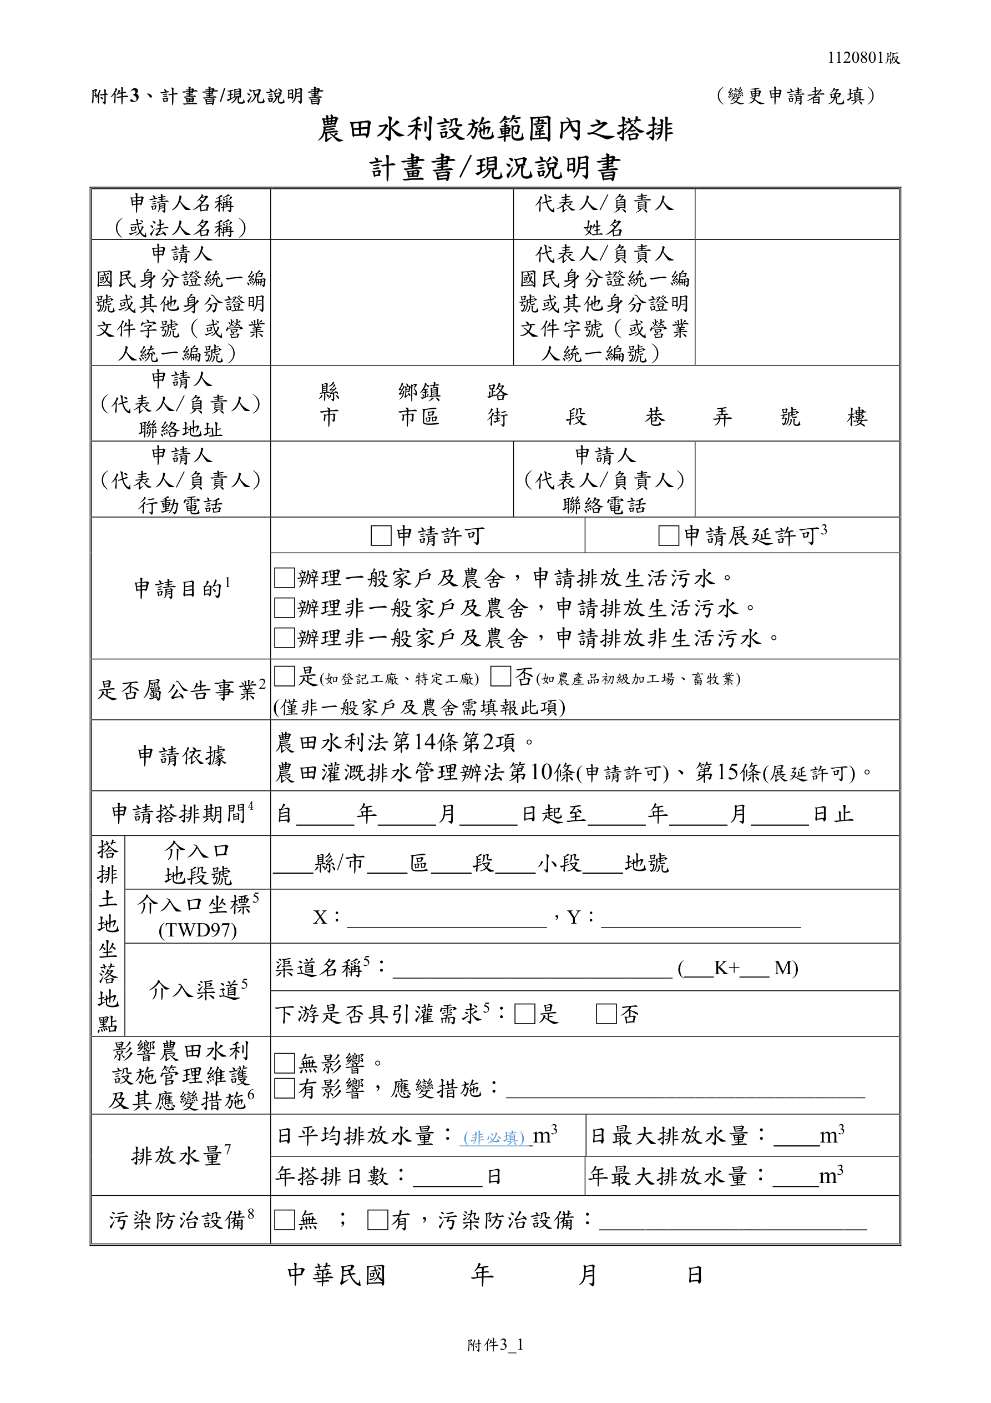
821.25
365
2.25
梅花排水
329
梅山
冬山
宜蘭
119
31
12
115
(03)958-5175
0932-164882
571-1
得安村梅林
宜蘭
冬山
G120582948
89497279
陳文政
政達木業有限公司
－
－

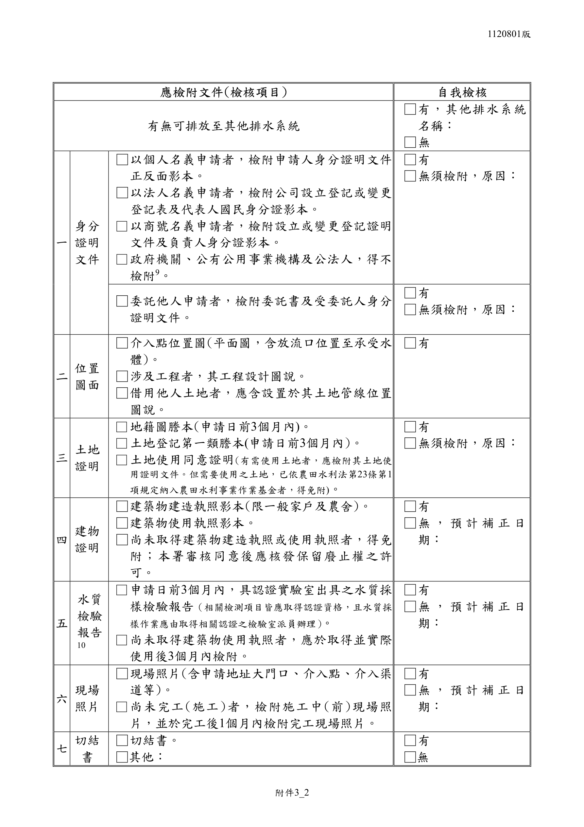
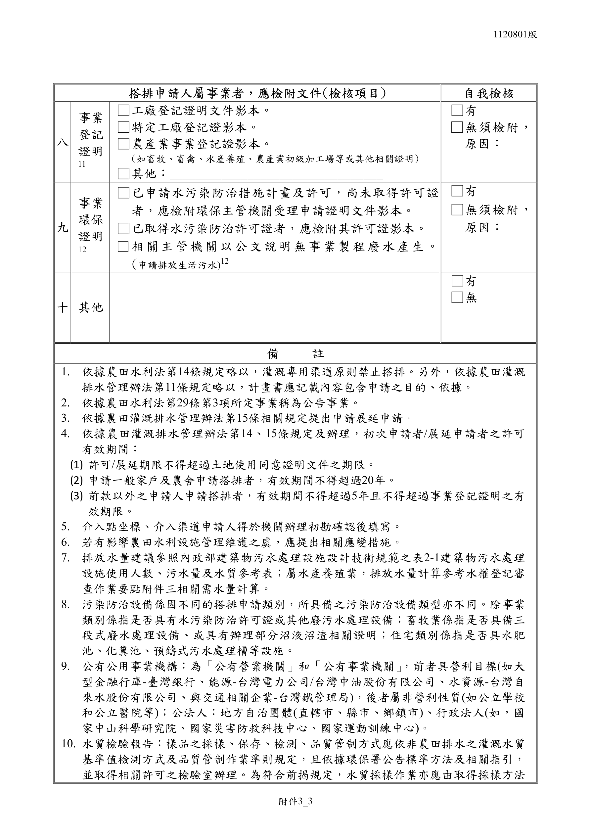
工廠改善計畫核定函影本（府旅商字第1130980315號）
